**PROPUESTA DE ACTIVIDADES DE INGLÉS PARA EL ALUMNADO DE 6º**

**SEMANA DEL 1 AL 5 DE JUNIO**

**UNIT 8: “ENVIRONMENT”**

**¡Buenos días y Feliz semana!**

Estamos en la octava semana del tercer trimestre y en plena cuenta atrás, sólo faltan tres semanas para las vacaciones.

En esta tarea vamos a hacer las lecciones 1 y 2 de la unidad 8 “Environment” y emplearemos la sesión que teníamos con la señorita Susan para Vamos a trabajar vocabulario relacionado con el medio ambiente, el reciclaje, aprenderéis a escribir sobre un lugar asombroso y a hacer jabón. En la parte gramatical estudiaremos el superlativo y una estructura denominada futuro inmediato, que nos ayudará a expresar nuestros planes y proyectos.

Bueno, lo dicho, que tengáis una muy buena semana. ¡Estoy deseando volver a veros!

**Recuerda:**

1. Tienes que enviar a [rosario.rivas.reyescatolicos@gmail.com](mailto:rosario.rivas.reyescatolicos@gmail.com) sólo las actividades marcadas con @.

2. Tienes que poner tu nombre y tu curso en la tarea. Si no está bien identificada, no sé a quién corrijo.

3. La letra tiene que ser legible por mí. De lo contrario no los podré corregir.

4. Os mando las fotos de las páginas del libro por si se quedó en el colegio y los audios en un archivo aparte.

5. Hay una pequeña parte del alumnado que no está mandando las tareas. Recordad que es el único instrumento para evaluaros que tenemos. Si hay problemas técnicos, hacédselo saber a vuestros tutores o tutoras. Ya buscaremos la manera de estar en contacto.

6. **¡Vamos! Esos ánimos arriba.** Ya está más cerca el momento que todos estamos deseando. Cuidaros mucho y mucha precaución cuando salgáis.

**CORRECCIONES DE LA SEMANA PASADA**

**SESIÓN 1**

Esta semana la tarea de la señorita Susan no llevaba ningún cuestionario.

**SESIÓN 2**

**Act.22:** (Oral) El orden correcto de los párrafos es el siguiente: 1 – 3 – 2 – 4

**Act.23**: El orden de las uniones era: a1 b2 c4 d3. Los dibujos podían ser iguales o parecidos a los del libro.

**Act.24:** 1. Who is the main character in the story?

The main character in the story is a boy called Jake.

2. How does the story start?

The story started with one day.

3. When and where does the story start?

The story takes place one day in April last year in a field.

4. How does the story end?

The story ends when Jake opens the front door to see the aliens.

**Act.26@:** Respuesta libre.

Leyendo las preguntas de la actividad 24 tenías que inventar las respuestas y hacer tu propia historia sobre extraterrestres. Si no se te da bien escribir historias en inglés, te sugerí que cambiaras los personajes, los lugares, los tiempos, los colores… de la historia del libro y así podías escribir la tuya.

**SESIÓN 3**

**Act.27:** 1. Telescope 5. Alien

2. Spaceship 6. Astronaut

3. Planet 7. The Earth and the Sun

4. Comet 8. Satellite

**Act.28:** 1. The first **astronaut** was Yuri Gagarin.

2. I enjoy looking at the stars at night with my **telescope**.

3. Saturn and Jupiter are **planets**.

4. Buzz Aldrin and Neil Armstrong were the first men on **the** **Moon.**

5. It is very difficult and **complicated** to build a spaceship.

6. A lot of people don´t want to travel to space.They think it is dangerous and **frightening**!

7. There are a lot of stories about **aliens** from other planets coming to land on Earth.

8. The closest **star** to the Earth is the Sun.

**Act.29@:** 1. Sun / than / more / The / is / Moon / beatiful / the

The Sun is more beautiful than the Moon. I don´t agree.

In my oppinion, the Sun is less beautiful than the Moon.

2. Jungles are more dangerous than deserts.

I agree. / I don´t agree. I think deserts are more dangerous than jungles.

3. Aliens are more frightening than crocodiles.

I agree. / Crocodiles are more frightening than aliens because aliens don´t exist.

**SESIÓN 1**

A partir del mes de junio ya no tenemos sesiones con la señorita Susan. Esta sesión la emplearemos en seguir trabajando la comprensión oral con el visionado y audición de videos en Internet. Para ello podéis utilizar los siguientes enlaces:

<https://www.educapeques.com/recursos-para-el-aula/aprender-ingles-con-harry-potter.html>

<https://learnenglishkids.britishcouncil.org/es/short-stories>

<https://learnenglishkids.britishcouncil.org/es/speak-spell>

<https://learnenglishkids.britishcouncil.org/es/listen-watch>

<https://learnenglishkids.britishcouncil.org/es/video-zone>

<https://www.audio-lingua.eu/spip.php?page=recherche&lang=es&recherche=Weather&id_rubrique=2&id_mot=11>

<https://www.audio-lingua.eu/spip.php?page=recherche&lang=es&recherche=Food&id_rubrique=2&id_mot=11>

<https://www.audio-lingua.eu/spip.php?page=recherche&lang=es&recherche=Hobbies&id_rubrique=2&id_mot=11>

<https://www.audio-lingua.eu/spip.php?page=recherche&lang=es&recherche=Environment&id_rubrique=2&id_mot=11>

<https://www.audio-lingua.eu/spip.php?page=recherche&lang=es&recherche=music&id_rubrique=2&id_mot=11>

<https://www.youtube.com/playlist?list=PLii5rkhsE0Ld3xCgxG6j5fw7RlG2S5czO>

<https://www.youtube.com/playlist?list=PLTyvAtj9OYb1vr-gESA7YyCQ2BjQ9twqP>

<https://www.youtube.com/playlist?list=PL17E353040E588A05>

<https://learnenglishteens.britishcouncil.org/skills/listening/elementary-a2-listening>

También puedes ver películas apropiadas para tu edad en versión original con o sin subtítulos. Yo te recomiendo con subtítulos al principio.

**SESIÓN 2**

Empezamos con la lección 1 de la unidad 8 que os va a presentar, dentro del vocabulario relacionado con el medio ambiente, las acciones encaminadas a favorecerlo.

**Activity 1:**  Page 72

**Do you Know any ways to help the environment? What are the most important?**

En esta actividad tienes que pensar en las acciones que ayudan al medioambiente que ya conocías con anterioridad a las que vas a estudiar en esta sesión: No tirar basura al suelo, no dejar las luces ni los aparatos eléctricos encendidos, comprar sólo la comida que vas a tomar, usar menos el coche…

**Activity 2:**  Page 72 CD 3-23

**Listen and read. Why is Flo sad?**

Lee la historia asegurándote de que entiendes todas las palabras. Si no fuera así, recuerda que debes usar el diccionario o alguno de estos enlaces:

* <https://translate.google.es/?hl=es>
* <https://www.wordreference.com/>

Reproduce el audio y sigue la historia en el libro. Trata de encontrar la respuesta a la pregunta del enunciado.

Escribe en el cuaderno el título de la unidad, la fecha, el número de la actividad y este nuevo enunciado:

**Answer these questions about the story:**

1. Who´s going to help?

The children are going to help.

2. What are the girls going to do?

…………………………………………………………………………………………………………………………

3. What is Tom going to do?

………………………………………………………………………………………………………………………..

4. What is Felipe going to do?

………………………………………………………………………………………………………………………..

5. Why is Flo sad?

……………………………………………………………………………………………………………………….

**Activity 3@:** Page 72 CD 3-24

**Listen, say and write.**

Introduce esta actividad el nuevo vocabulario, acciones relacionadas con la conservación del medio ambiente.

Reproduce el audio, mira los dibujos para entender el significado y repite las palabras. Ponlo tantas veces como necesites, hasta que estés seguro de que repites de forma correcta su pronunciación.

Pon el número y el enunciado en tu cuaderno y haz la actividad.

1. Recycle the paper Reciclar papel

2. ……………………………………………. ……………………………………………………..

3. ……………………………………………. ……………………………………………………..

4. ……………………………………………. ……………………………………………………..

5. ……………………………………………. ……………………………………………………..

6. …………………………………………….. ……………………………………………………..

7. …………………………………………….. ………………………………………………………

8. ……………………………………………… ………………………………………………………

**Activity 4:** Page 72

**Look at the words in activity 3. What does your family do?**

Vuelve a leer el vocabulario de la actividad 3 y piensa qué cosas hacéis en vuestra familia para proteger el medio ambiente. Escríbelas en tu cuaderno.

My family………………………………………………………………………………………………………………

………………………………………………………………………………………………………………………………

**SESIÓN 3**

En la lección 2 de la unidad 8 vamos a estudiar el Futuro Inmediato y el verbo Must.

Con el primero, el **Futuro Inmediato**, expresamos nuestros planes y proyectos, algo que aún no se ha realizado (por eso es futuro), pero que ya sé cuándo lo voy a realizar, ya tiene fecha próxima (por eso es inmediato).

Con el verbo **Must** expresamos la obligación de realizar algo.

**Activity 5:** (page 73)

**Read the dialogue again. Who?**

Vuelve a leer el diálogo de la actividad 2. Si quieres puedes escuchar el audio otra vez. Luego completa en tu cuaderno las oraciones con los nombres de los personajes encargados de realizar esas acciones.

1. Maria and Flo are going to collect the rubbish.

2. …………………………………………………………………………………………………………………

3. …………………………………………………………………………………………………………………

4. …………………………………………………………………………………………………………………

**Look Box:** (page 73) CD 3-25

**Futuro Inmediato o Futuro de Intención.**

Como ya habrás leído varias veces desde que comenzamos esta unidad, el aspecto gramatical que nos toca estudiar es una estructura conocida como Futuro Inmediato o como Futuro de Intención. Con ella vamos a expresar nuestros planes, proyectos o intenciones para un futuro muy cercano.

¿Cómo se forma? Copia en tu cuaderno la explicación que viene a continuación y estúdiala.

**FUTURE WITH GOING TO**

Esta estructura se construye de la siguiente manera:

SUJETO + PRESENTE DEL VERBO TO BE + GOING TO + VERBO

* El sujeto puede tener forma de nombre o de pronombre:

Anna, Tom, the cat, the bus, I, you, he, she, it, we, you, they.

* El presente del verbo to be tiene tres formas: **am, are, is**. Recuerda:

I am. You are. He is. She is. It is. We are. You are. They are.

* Luego va “going to” seguido del verbo que estemos utilizando.

Mira algunos ejemplos:

I´m going to recycle my bottles.

He´s going to switch off the lights.

They´re going to collect the rubbish.

Las preguntas y sus respuestas cortas se harían de la siguiente forma:

Are you going to help? Yes, I am. / No, I´m not.

Is he going to clean? Yes, he is. / No, he isn´t.

Are they going to recycle? Yes, they are. / No, they aren´t.

**Activity 6@:** (page 73) CD 3-26

**Listen and point. Then say and write.**

Escucha el audio todas las veces que necesites hasta comprender lo que dicen sobre las intenciones de los personajes. Luego pones la fecha en el cuaderno, copias el enunciado y escribes lo que van a hacer.

1. Hannah´s going to study a lot because she wants to be a vet. (b)

2. ………………………………………………………………………………………………………………………

3. ………………………………………………………………………………………………………………………

**Activity 7:** (page 73)

**Look and find these things.**

Mira el dibujo y encuentra las cosas que te pidan. Escríbelas en tu cuaderno.

* Three things to switch off: the radio, the lamp and the televisión.
* Three things to recycle: ……………………., ………………….. and ……………………..
* Three things to clean: ……………………., ………………….. and ……………………..

**Look Box!:** (page 73) CD 3-27

El verbo **Must** es un **auxiliar modal**. Se usa principalmente para indicar obligación o prohibición (debe hacer o no debe hacer algo).

Como [verbo auxiliar](https://www.superprof.es/apuntes/idiomas/ingles/gramatica-inglesa/modal-verbs/modal-verbs-2.html)comparte las características de los modales:

- La tercera persona del singular no lleva*-s* en el presente simple.

- No necesita añadir el auxiliar *do/does* para la forma interrogativa y negativa.

- No tiene tiempos compuestos ni progresivos.

- No tiene infinitivo.

|  |  |  |
| --- | --- | --- |
| **Afirmativa Interrogativa** | **Forma negativa** | **Negativa corta** |
| must | must not | mustn't |

|  |  |  |
| --- | --- | --- |
| **Afirmativo** | **Negativo** | |
| I must do | I must not do | I mustn't do |
| You must do | You must not do | You mustn't do |
| He must do | He must not do | He mustn't do |
| She must do | She must not do | She mustn't do |
| It must do | It must not do | It mustn't do |
| We must do | We must not do | We mustn't do |
| You must do | You must not do | You mustn't do |
| They must do | They must not do | They mustn't do |

|  |  |
| --- | --- |
| **Interrogativo** | |
| Must I do? | Mustn't I do? |
| Must you do? | Mustn't you do? |
| Must he do? | Mustn't he do? |
| Must she do? | Mustn't she do? |
| Must it do? | Mustn't it do? |
| Must we do? | Mustn't we do? |
| Must you do? | Mustn't you do? |
| Must they do? | Mustn't they do? |

Para otros tiempos verbales (por ejemplo, el futuro) se puede emplear "**to have to**".

I'll have to go to the doctor. Tendré que ir al médico (*futuro*).

I had to go to the doctor. Tenía que ir al médico (*pasado).*

**Activity 8:** (page 73)

**Write what things Sam and Kate must do to tidy the living room.**

Mira la salita y escribe tres cosas en tu cuaderno que deben hacer los niños para ordenarla.

Sam must switch off the lights.

Sam ………………………………………………………………………………………………………..

Sam ………………………………………………………………………………………………………..

Kate must clean the sofá.

Kate ………………………………………………………………………………………………………..

Kate …………………………………………………………………………………………………………

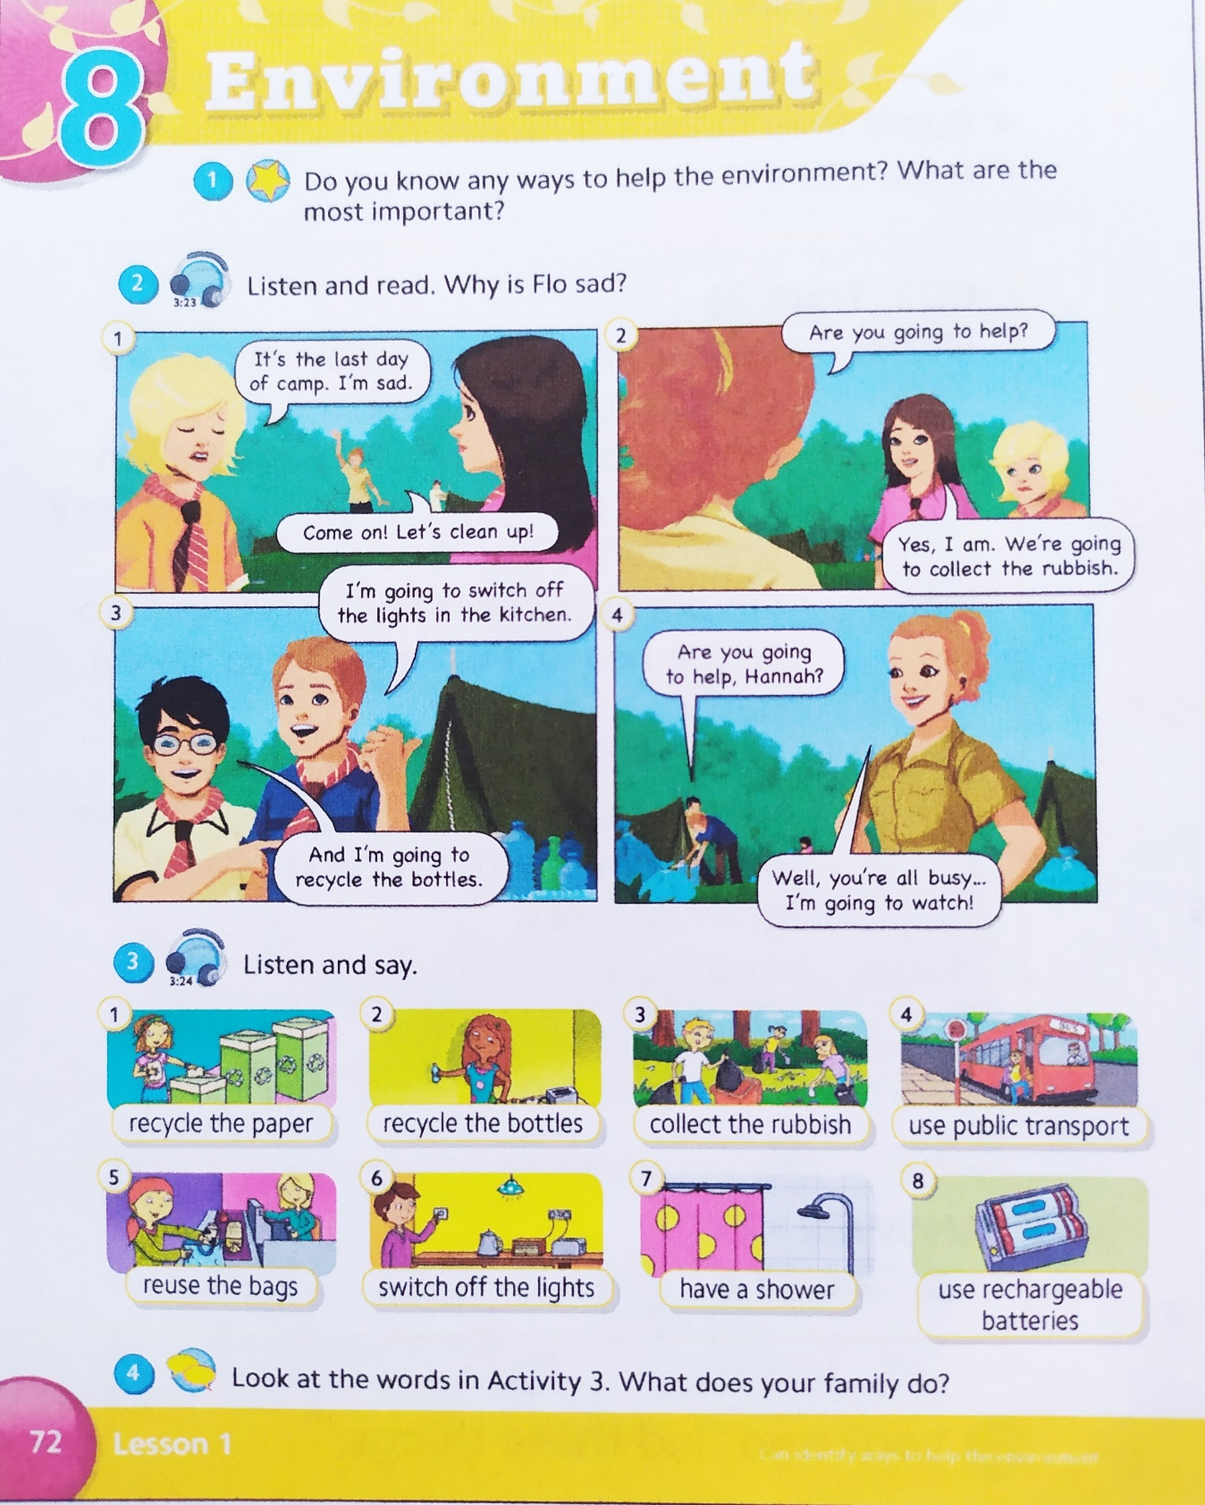**PÁGINAS 72 Y 73 DEL LIBRO**

